Лабораторная работа 6

Упражнение 1. Инвертировать данный список в Python
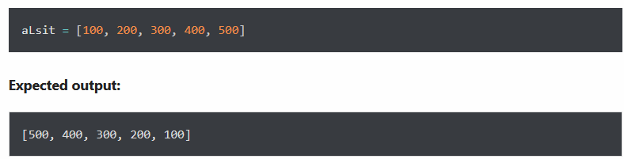

Упражнение 2: объедините два списка по каждому индексу
Ожидаемый результат:

Упражнение 3. Дан список чисел Python. Возведите в квадрат каждый элемент списка.
Упражнение 4. Объедините два списка в следующем порядке
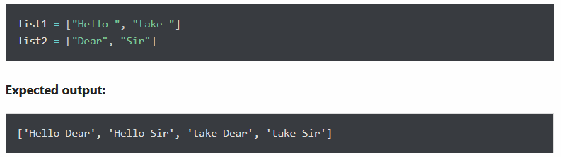

Упражнение 5. Даны два списка. Необходимо пройти по обоим спискам одновременно, чтобы в списке 1 отображался элемент в исходном порядке, а в списке 2 - в обратном.
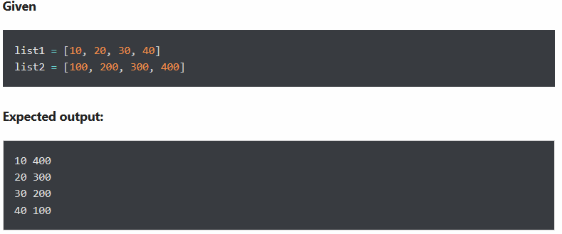

Упражнение 6. Удалите пустые строки из списка строк
Упражнение 7. Добавьте элемент 7000 после 6000 в следующий список Python.
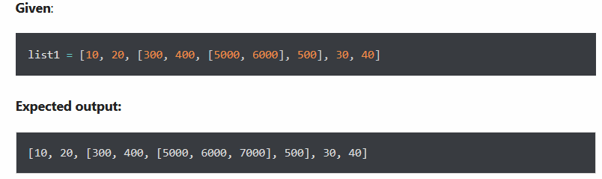

Упражнение 8. Имея список Python, найдите в списке значение 20 и, если оно есть, замените его на 200. Обновите только первое вхождение значения.
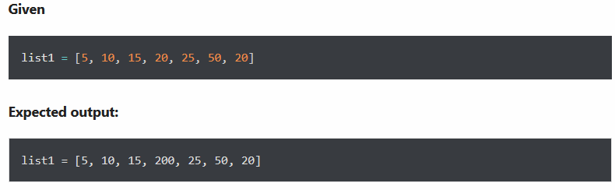

Упражнение 9. Дан список, удалите все вхождения 20 из списка
Ожидаемый результат:

